Institución Educativa Monseñor Ramón Arcila
Apoyo talleres de clase Jornada Preventiva
Docente: Maritza Velasco
Estadística grado 8-1, 8-2, 8-3 y 9-1

Nombre completo: _______________________________ Grado_________

Ahora continuaremos con el concepto de herramientas estadísticas: las gráficas, para ello debes leer con tranquilidad y si es necesario varias veces, observa las gráficas de ejemplo, si deseas apóyate en video orientadores que pueden encontrar en YouTube y en el momento de clase que compartiremos.

Gráficas estadísticas

Las gráficas estadísticas permiten “familiarizarnos” con los datos que se han recopilado y resumido. Se considera como una técnica inicial de análisis exploratorio de datos que produce una representación visual. Las gráficas resultantes revelan un patrón de comportamiento de la variable en estudio. Se ofrecen muchos tipos de gráficos para describir el conjunto de datos. Dependiendo del tipo de datos y lo que se quiera representar, se hará uso del método gráfico más adecuado.

Elementos de una gráfica:
En general se deben tener en cuenta los siguientes elementos:
1.Titulo
2.Tabla o Distribución de Frecuencias
3.Escala
4.Cuerpo de la gráfica
5.Convenciones
6.Notas aclaratorias
7.Numeración.
8. Segmentos horizontales y verticales

Datos categóricos
Diagrama circular
Es de especial utilidad para mostrar proporciones (porcentajes) relativas de una variable. Se crea marcando una porción del círculo correspondiente a cada categoría de la variable.

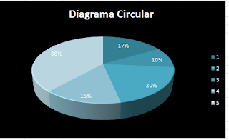

Diagrama de barras
Es una forma gráfica de representar datos cualitativos que se han resumido en una distribución de frecuencias, de relativas o de porcentuales. Hay varios tipos de gráficos de barras, como son:

- Gráfica simple de barras verticales
Para respuestas categóricas cualitativas en el que solo interviene una barra para cada clase. Su trazo se realiza ubicando en el eje horizontal, los nombres que identifican cada una de las clases. En el eje vertical se usa una escala de frecuencias, luego, con una barra de un ancho fijo trazada sobre cada indicador de clase llegamos a la altura que corresponde al tipo de frecuencia escogido.
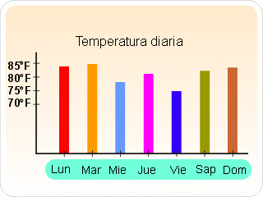

- Gráfica simple de barras horizontales
Se utiliza principalmente para facilitar la comparación entre las diferentes clases que componen los datos categóricos. El trazo de la gráfica es muy similar a la gráfica de barras verticales, solo que éstas van en forma horizontal y están ordenadas de la mayor a la menor. De esta manera se logra una mejor visualización en las preferencias.
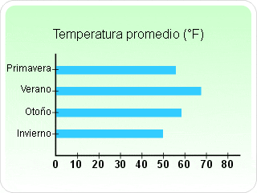

- Gráfica de barras componentes
Este tipo de gráfica se usa cuando las diferentes categorías de datos se componen de otras clases, de tal forma que cada barra se pueda subdividir y representar cada una de estas clases También se le conoce como barras agrupadas. Se puede hacer uso de barras
horizontales o de barras verticales.
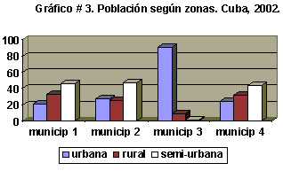
- Gráfica de barras seccionadas
Esta gráfica compara entre categorías el aporte de cada valor al total, dando lugar a una columna apilada para cada clase. También se puede presentar de manera horizontal o vertical
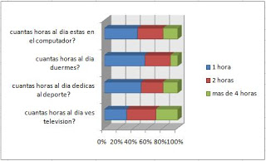

- Gráficas de línea
Se ilustra mediante segmentos de línea los cambios en cantidades con respecto al tiempo. Son especialmente útiles en el comercio y en los negocios.
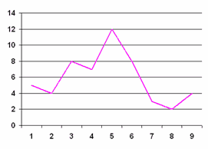

Ahora responde tu.
- ¿Para qué sirve una gráfica estadística de barras o circulares?
- ¿Qué tipo de segmentos se emplean para realizar una gráfica de barras?
- Menciona situaciones donde se pueda emplear graficas estadísticas de barras o circulares
- Realiza gráficas circulares empleando los siguientes datos cuantitativos
- Estudiantes de noveno grado de la IE MRA de los cuales, 20% están entre 13 -14 años; 40% están entre 15-15 años y 40% que tienen 16 años.
- Estudiantes con equipos en casa
10% con celular, computador e internet
45% con celular únicamente
45% sin ningún equipo
- Realiza con los siguientes datos graficas de barras horizontales o verticales

- color de ojos Empleados
Negros 14
Marrones 24
Verdes 4
Azules 8

- Hombres Estado
5 solteros
7 viudos
3 divorciados
6 casados

